Guardería java

Abstracción:

¿Qué se solicita finalmente? (problema)

Create - Almacenar estudiantes

Read - Listar/Mostrar los estudiantes

Update - Actualizar estudiantes

Delete - Eliminar estudiantes

¿Qué información es relevante dado el problema anterior?

nombre del niño, edad, género, documento de identidad, alergias, nombre del acudiente y número de contacto.

¿Cómo se agrupa la información relevante?

¿Qué funcionalidades se solicitan finalmente?

recopilar y almacenar datos

Descomposición:

¿Cómo se distribuyen las funcionalidades?

¿Qué debo hacer para probar las funcionalidades?

Reconocimiento de patrones:

¿Qué puedo reutilizar de la solución de otros problemas?

Codificación:

¿Cómo pruebo la solución en java?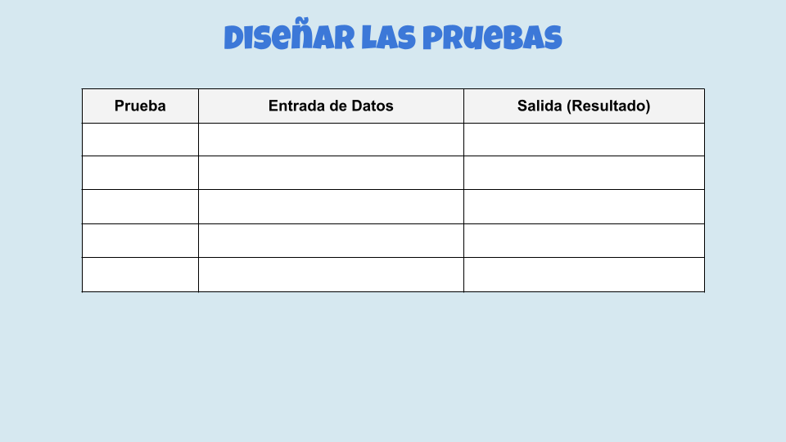

¿Cómo escribo la solución en java?